 **ДИПЛОМ**

**III степени**

**ВРУЧАЕТСЯ**

**Баженовой Алине**

педагог Чиркова Людмила Александровна

в номинации «Лепка»

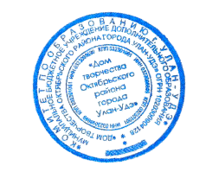конкурса-выставки «Букет для мамы».

I:\29-09-2021_05-47-30\image__1_-removebg-preview.pngДиректор МБУ ДО

«ДТОР города Улан-Удэ» Н.Ю. Антипова

г. Улан-Удэ

2022